Информация

о проведении конкурса рисунков « В здоровом теле – здоровый дух»

В рамках реализации программы «Рухани жаңғыру» был проведен конкурс рисунков « В здоровом теле – здоровый дух» среди учащихся 1 – 4 классов.

По результатам конкурса места распределены следующим образом:

I место занял ученик 1 «Б» класса Свинтицкий Данил.

II место – ученик 3 «Б» класса Мариенко Владимир.

III место – ученица 3 «Б» класса Исенгужинова Диана.

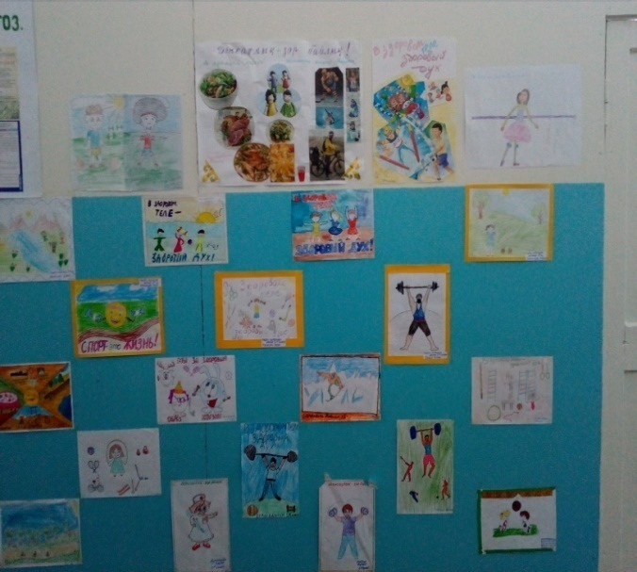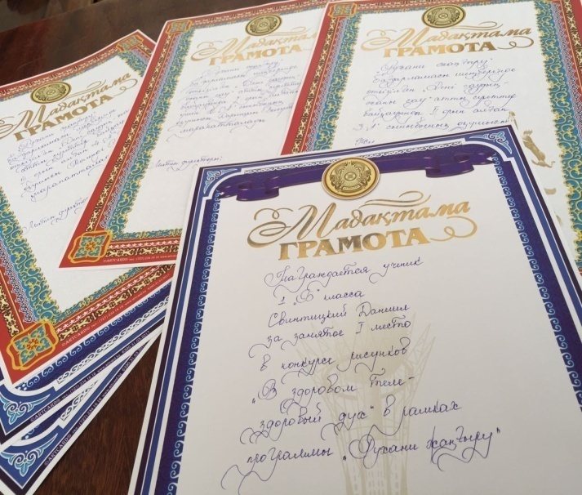

«Дені саудың- жаны сау»

атты суреттер байқауы өткені туралы

мәлімет.

Біздің мектепте «Рухани жаңғыру» бағдарламасы аясында 1- 4 сыныптар аралығында «Дені саудың- жаны сау» атты сурет сайысы өткізілді. Сайыс барысында оқушылар белсенді қатысты. Сайысты мектептің Өзін-өзі басқару комитеті ұйымдастырды.

Сайыста I орынға ие болған – 2 «А» сынып оқушысы –Дарынұлы Бексұлтан.

II орын - 3 « А» сынып оқушысы Жумадильдин Әлібек.

III орын – 4 «А» сынып оқушысы Төленді Бекарыс.

